附件2：

**关于2020届本科生毕业设计（论文）教学安排的要求**

2019年12月9日学校下发了《关于进行2020届毕业论文选题工作的通知》，各教学单位已经完成了毕业设计（论文）的课题线上申报、教师与学生进行双向选择，并落实了指导教师与学生见面。

按照学校《2020届毕业设计（论文）的工作安排》，毕业设计共计16周，2019-2020学年第二学期第一周周一（2月17日）开始毕业设计教学指导工作。第1周至第3周，完成开题工作，第8周开展毕业设计（论文）的中期检查工作，第16周完成毕业设计答辩工作。

根据学校《关于调整2019-2020学年第二学期教学工作安排的通知》精神，各教学单位要组织指导教师利用信息技术、毕业论文（设计）管理系统等多种方式远程指导学生开展文献查阅、开题报告、论文撰写等工作。具体要求如下：

**一、远程指导方法**

1、利用毕业设计管理系统

我校的大学生毕业设计（论文）管理系统，登录不受IP地址限制，指导教师可以在线为学生下发任务书，审核开题报告、中期检查表、毕业论文等文档材料。学生可以在线提交开题报告、文献翻译、文献综述、毕业论文等文档材料。具体操作说明见附件2.1（毕业设计管理系统操作手册-教师篇）、附件2.2（毕业设计管理系统操作手册-学生篇）。

2、使用聊天工具

指导教师和学生可以充分利用电话和QQ、微信等聊天工具进行交流，将毕业设计（论文）进展过程的相关问题解决好。

**二、远程指导内容**

1、毕业设计（论文）任务书

指导教师通过毕业设计（论文）管理系统将毕业设计（论文）任务书下达给学生。

2、文献翻译

学生完成外文文献的翻译工作，并提交至毕业设计（论文）管理系统；指导教师在线审核和批注，提出修改意见和建议。

3、文献综述

学生在阅读大量文献后，撰写文献综述，并提交至毕业设计（论文）管理系统；指导教师在线审核和批注，提出修改意见和建议。

4、开题报告

学生完成开题报告，并提交至毕业设计（论文）管理系统；指导教师进行在线审核和批注，提出修改意见和建议。

5、论文撰写

在教师定期指导下，学生按计划要求开展毕业论文（设计）工作；学生在充分准备之后，并征得指导教师同意，启动毕业设计（论文）的撰写工作。指导教师及时对论文撰写进行指导。

**三、远程指导要求**

1、指导教师职责

指导教师按照任务书要求，指导学生进行资料查阅和文献调研，使学生明确课题要求、研究目标和研究方法；注重对学生应用能力和工程实践能力的培养，认真指导学生开展毕业设计（论文）工作，并及时解答学生在毕业设计（论文）写作中遇到的各种问题；指导教师与学生要多沟通交流，每周指导和沟通交流3次以上。

2、留存指导记录

指导教师使用聊天工具对学生进行远程指导时，要做好指导交流记录留存工作。每次指导后要求学生及时把指导记录上传至毕业设计管理系统。

**四、工作日程安排**

为便于师生把握毕业设计（论文）工作进度，合理分配工作时间和工作内容，确保毕业设计（论文）顺利完成，在严格执行学校毕业设计（论文）各环节要求的前提下，现就下阶段毕业设计（论文）相关工作日程按照原教学日历安排如下。

|  |  |
| --- | --- |
| **时间** | **内容** |
| **2月10日-16日** | 启动毕业设计准备工作；教师下达毕业设计（论文）任务书，学生熟悉课题并进行文献查阅工作。 |
| **第一周** | 教学单位核查毕设选题和任务书下达工作进度；  教师指导学生完成文献查阅工作。 |
| **第二周** | 教学单位上报《郑州轻工业大学毕业设计（论文）工作情况一览表》；  教师指导学生完成文献翻译和文献综述工作。 |
| **第三周** | 教学单位组织安排开题答辩；师生按工作进度要求认真做好毕业设计（论文）开题工作。 |
| **第二周—第七周** | 师生按工作进度要求认真做好毕业设计（论文）相关工作；教学单位做好督查，学校随机检查。 |
| **第八周** | 毕业设计（论文）中期检查。 |
| **第九周—第十一周** | 期中教学检查，重点检查毕业设计（论文）过程管理及进展情况。 |
| **第九周—第十四周** | 进行中期检查整改；教师指导学生对毕业设计（论文）继续完善提高，确保质量与进度。 |
| **第十五周** | 毕业设计（论文）评阅、查重、修改完善、准备答辩。 |
| **第十六周** | 各教学单位组织系、院二级答辩。 |
| **第十七周** | 学校组织校级优秀毕业设计（论文）答辩。 |

毕业设计（论文）的答辩工作方案由学校视疫情防控情况研究确定后发布。

请各教学单位根据学校毕业设计（论文）工作日程安排，注重过程管理，抓好落实，确保2020届毕业设计（论文）工作在提高质量的前提下，顺利完成。

附件2.1：毕业设计管理系统操作手册-教师篇

附件2.2：毕业设计管理系统操作手册-学生篇

附件：2.1：毕业设计管理系统操作手册-教师篇

1. 登录系统

教师登录毕业设计（论文）管理系统，不受IP地址限制，可以从网址<http://zzuli.co.cnki.net>直接登陆，或者从教务处网站右侧链接进入登录界面。

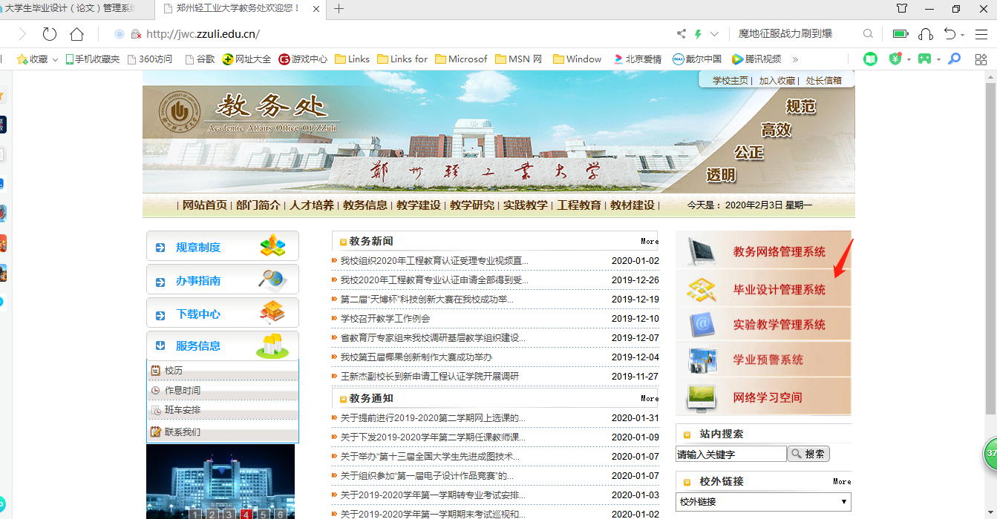

登陆账号和初始密码均为教师工号。

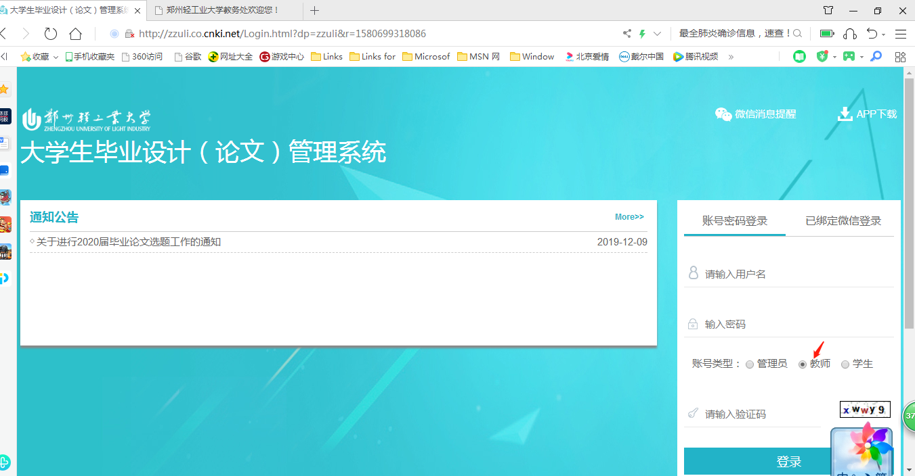

毕业设计指导操作流程：下发任务书→审核开题报告→审核学生自查报告→审核指导记录→审核外文译文和原件→审核文献综述→审核毕业论文（设计）

2.下发任务书

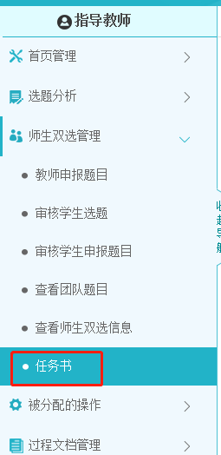

指导老师在左侧“师生双选关系”中点击“任务书”，在右侧点击“操作”，可以提交任务书。

3.审核开题报告

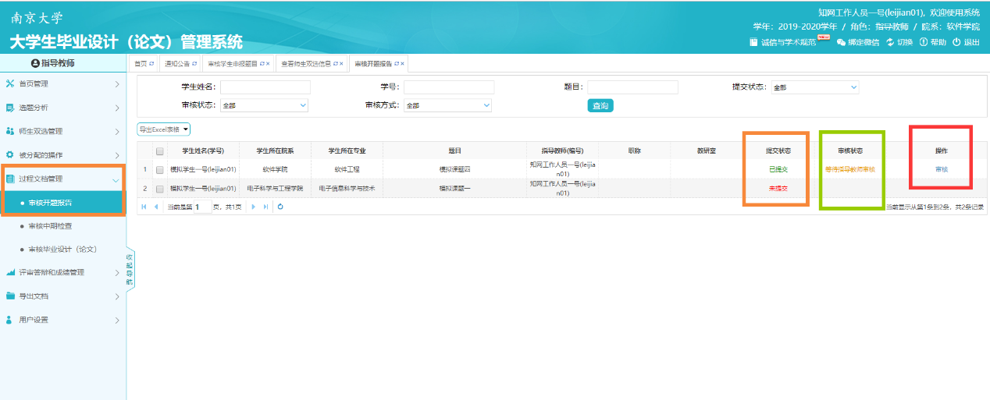

（左侧橙框）过程文档管理→审核开题报告；

（右侧橙框）显示学生是否提交开题报告；

（右侧绿框）显示教师是否审核；

（右侧红框）审核按钮，点击后进入详情页面。

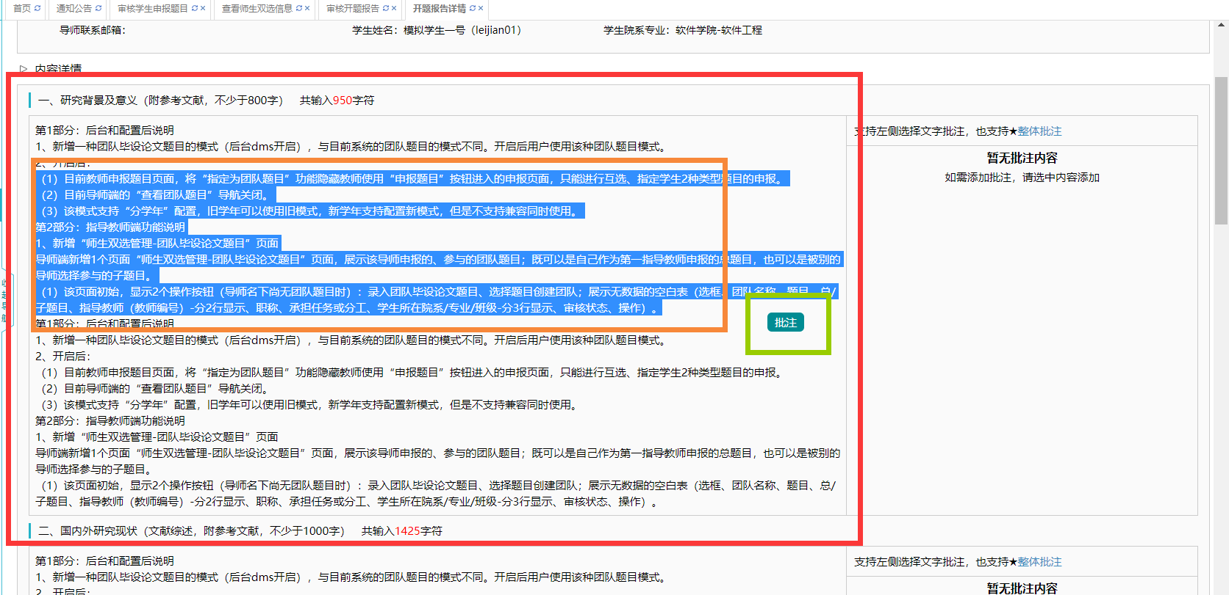

点击审核后，可以查看到学生提交的开题报告内容；

在此处可以使用在线批注功能，如图中橙色框所示。操做步骤：用鼠标把想批注的字体选成蓝色，点击批注（绿色框内），输入批注内容。在线批注的内容学生可以看到。

在此页面的下方是审核模块。

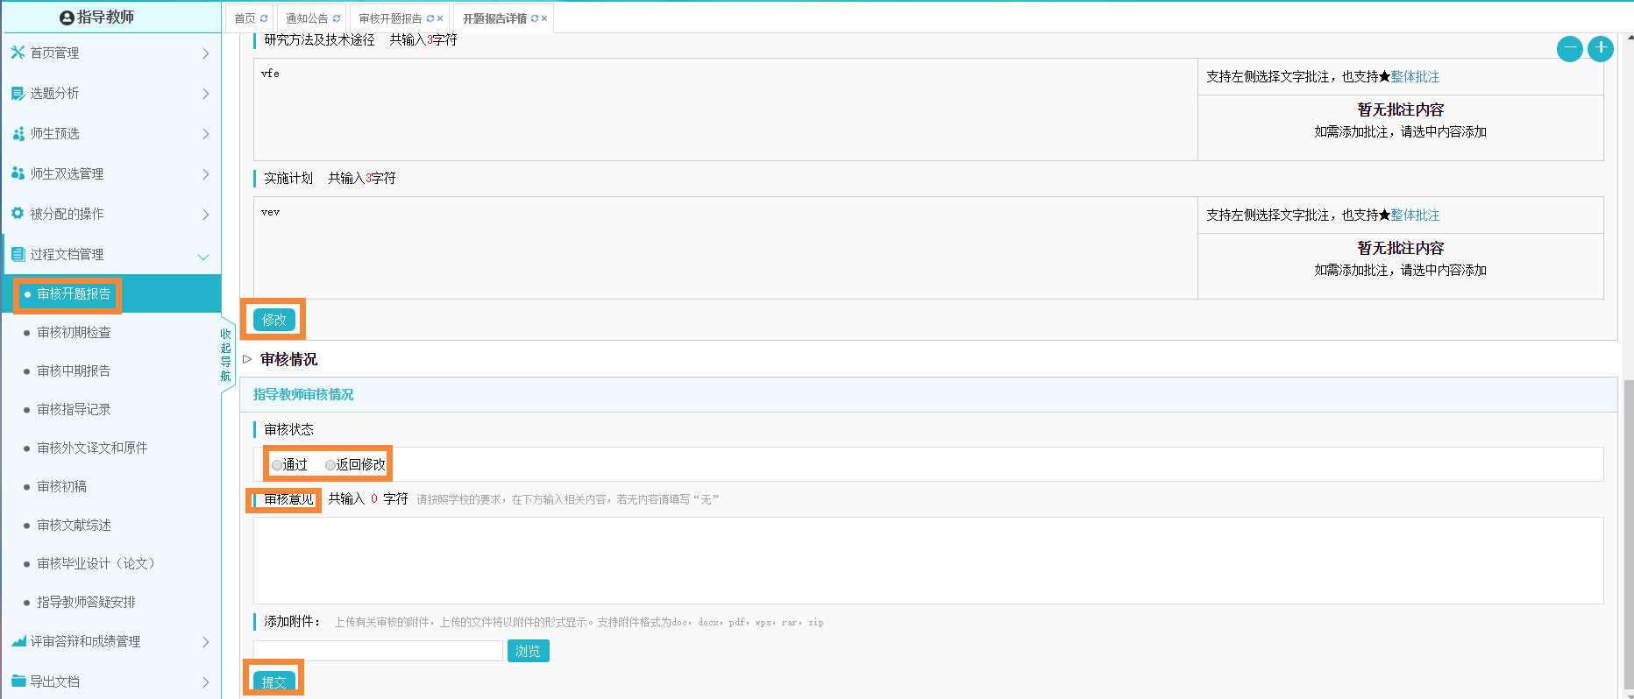

修改：点击“修改”，可直接帮学生修改开题报告内容；

审核状态：选择“通过”，则开题报告通过；选择“返回修改”，则返回给学生，学生可继续修改；

提交：点击“提交”，结束审核。

4.审核学生中期自查报告

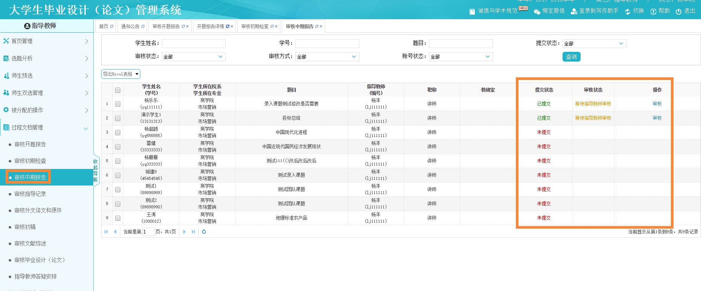

操作流程：过程文档管理→审核中期报告→右侧“审核”，审核学生中期自查报告。

该部分同样可进行在线批注，具体操作流程见开题报告的批注流程。

审核中期报告：

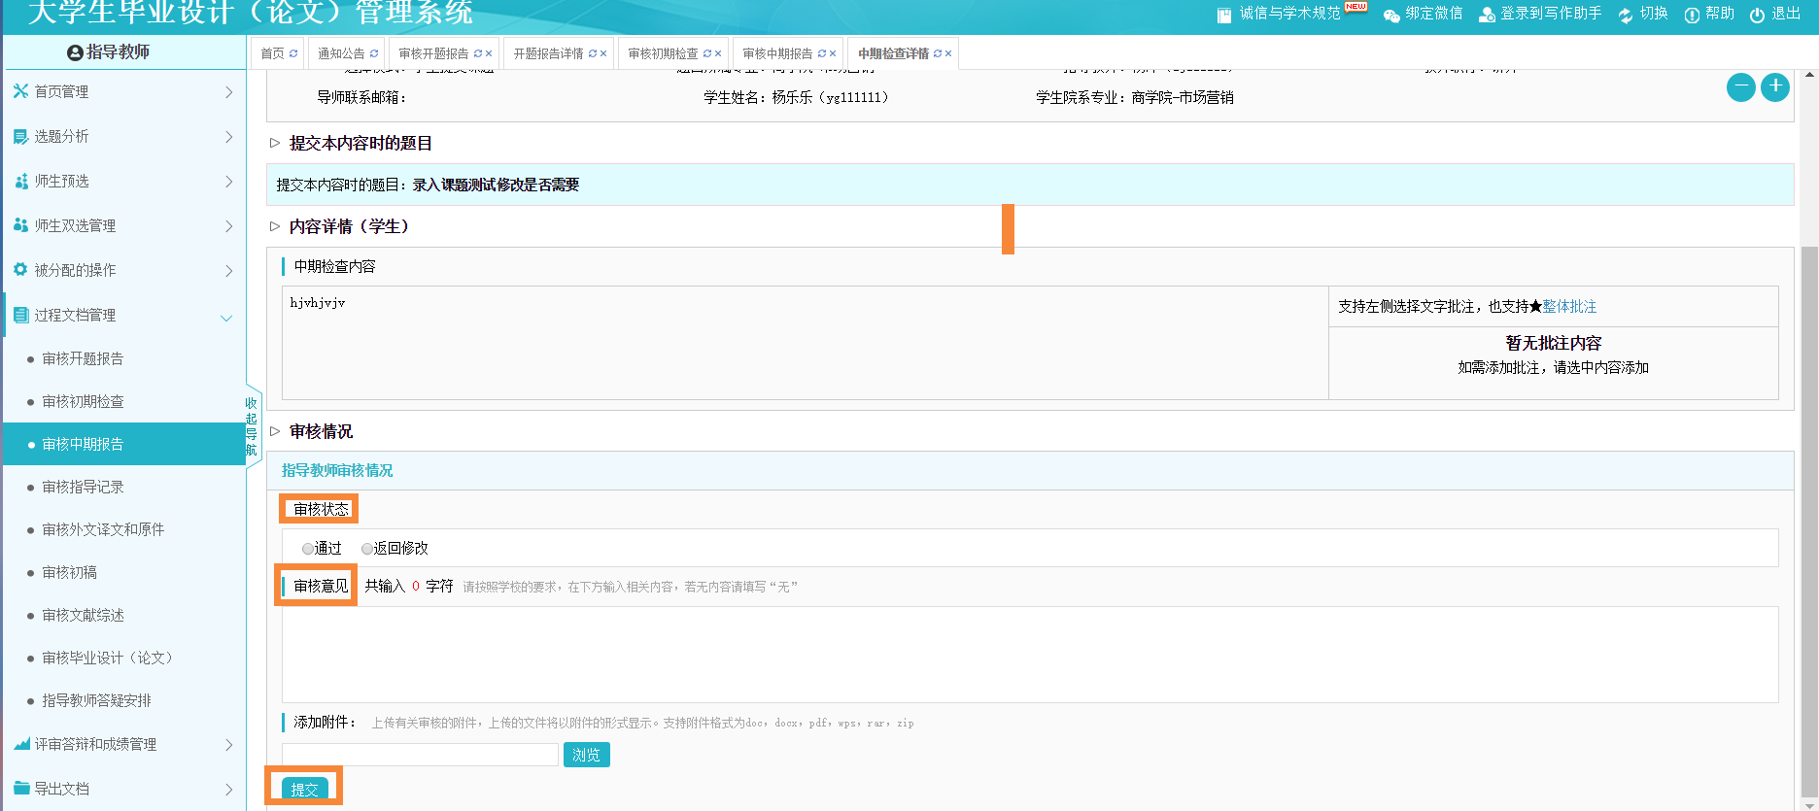

教师选择审核状态，填写审核意见，提交。

5.审核指导记录

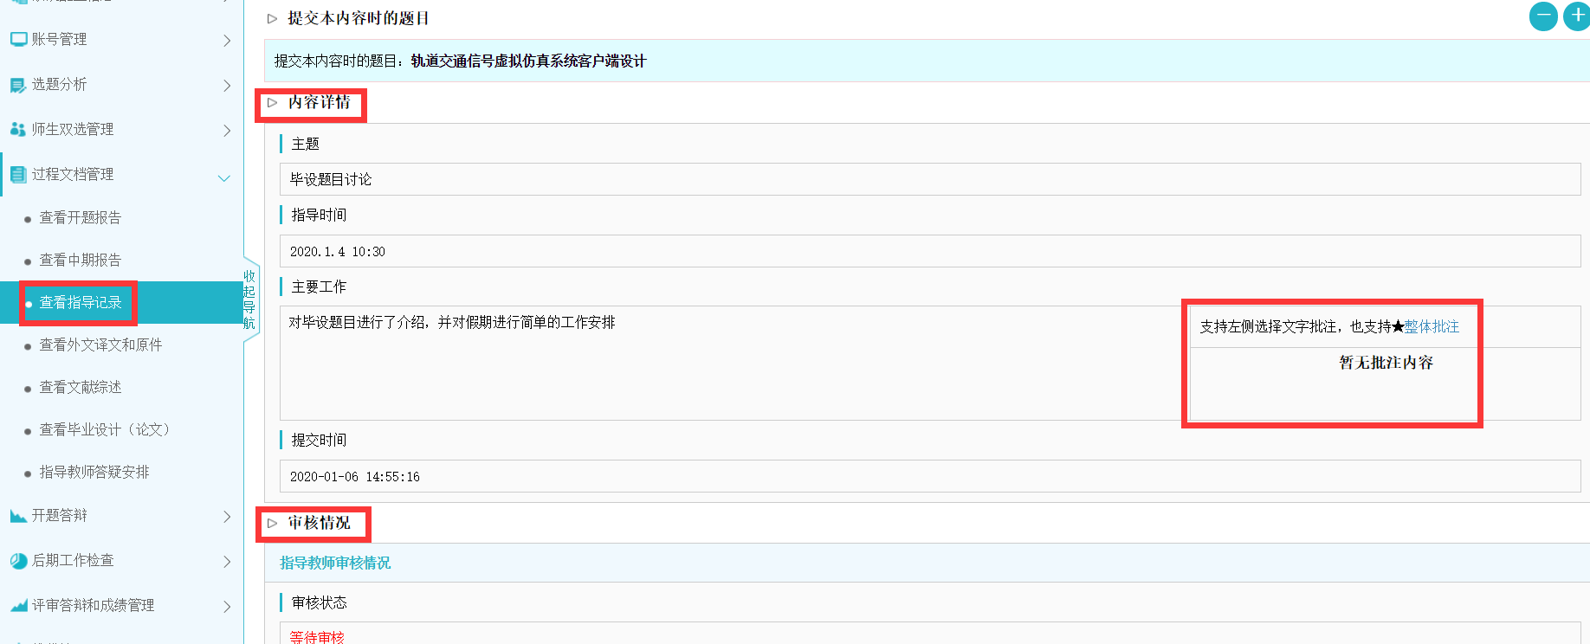

学生可将指导过程在线记录并上传至系统；指导教师对提交的“指导记录”及相应的整改（修改）方案进行审核；同时可对“指导记录”在线批注，具体操作流程见开题报告的批注流程。

6.审核外文译文

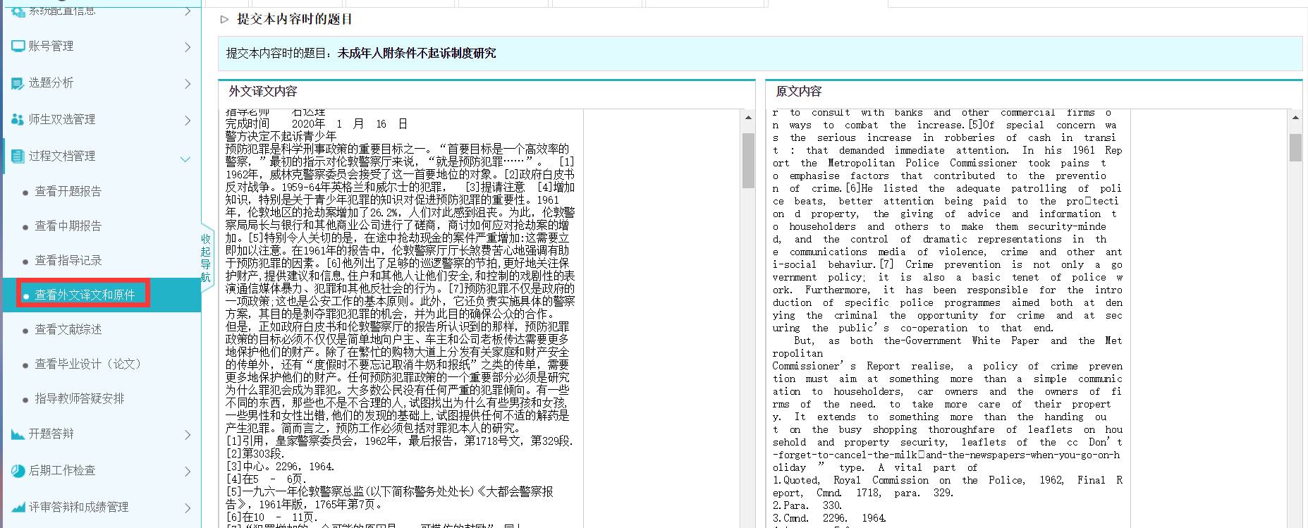

指导教师可对学生提交的外文译文审核和在线批注。

7.审核文献综述

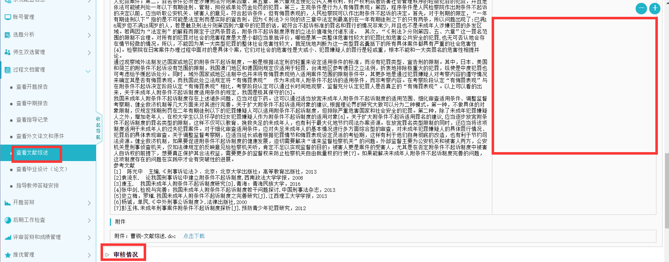

学生提交文献综述后，指导教师可在线批注，批注意见在右侧；然后进行审核，填写审核意见；如无问题可通过；如需修改可审核不通过，则返回给学生；学生可继续修改，再次提交。

8.审核毕业设计（论文）

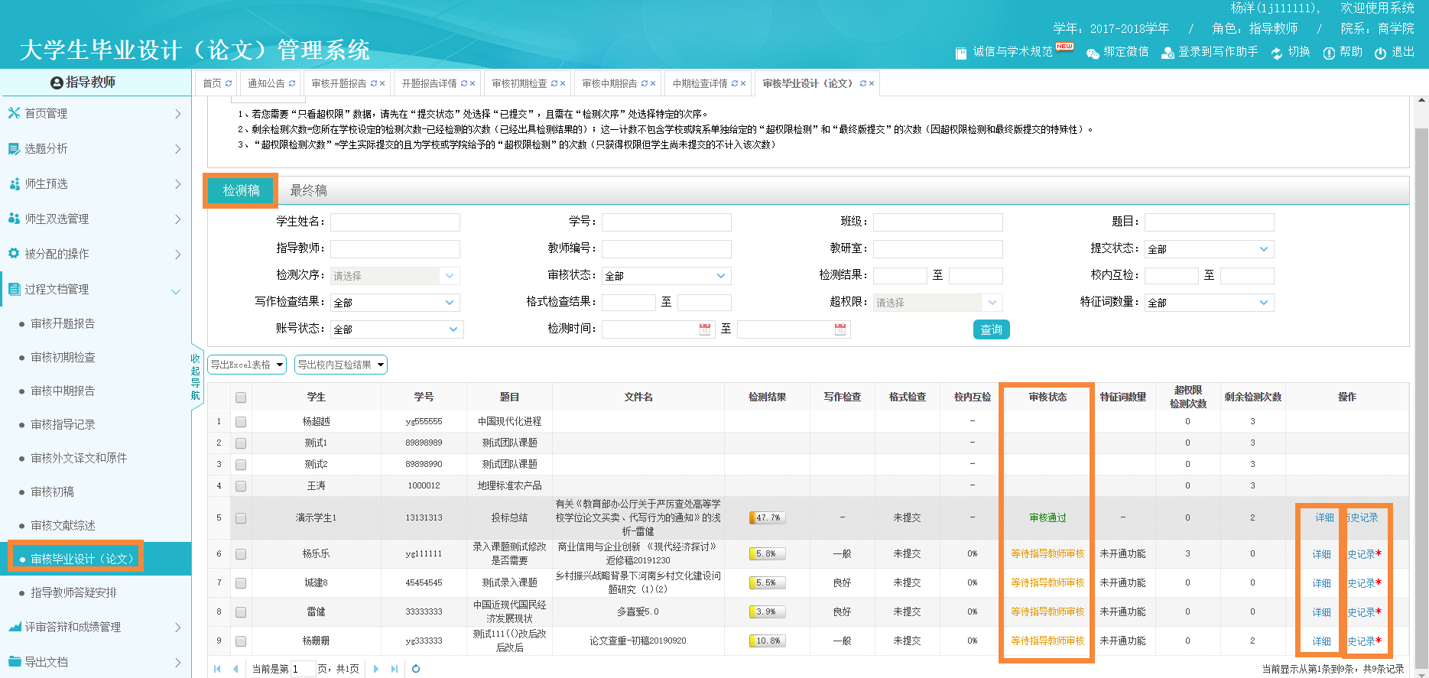

操作流程：过程文档管理-审核毕业设计（论文）

点击详细可查看学生最新提交的毕业论文，历史记录可查看学生提交论文的记录。

点击“下载原文”可下载本地查看；点击“阅读原文”可将论文原版展示。可对论文在线批注。批注方式：选中要批改的内容，点击“批注”可输入批注意见；学生可在线点击“阅读原文”查看教师的意见以及回复，同时支持导出。

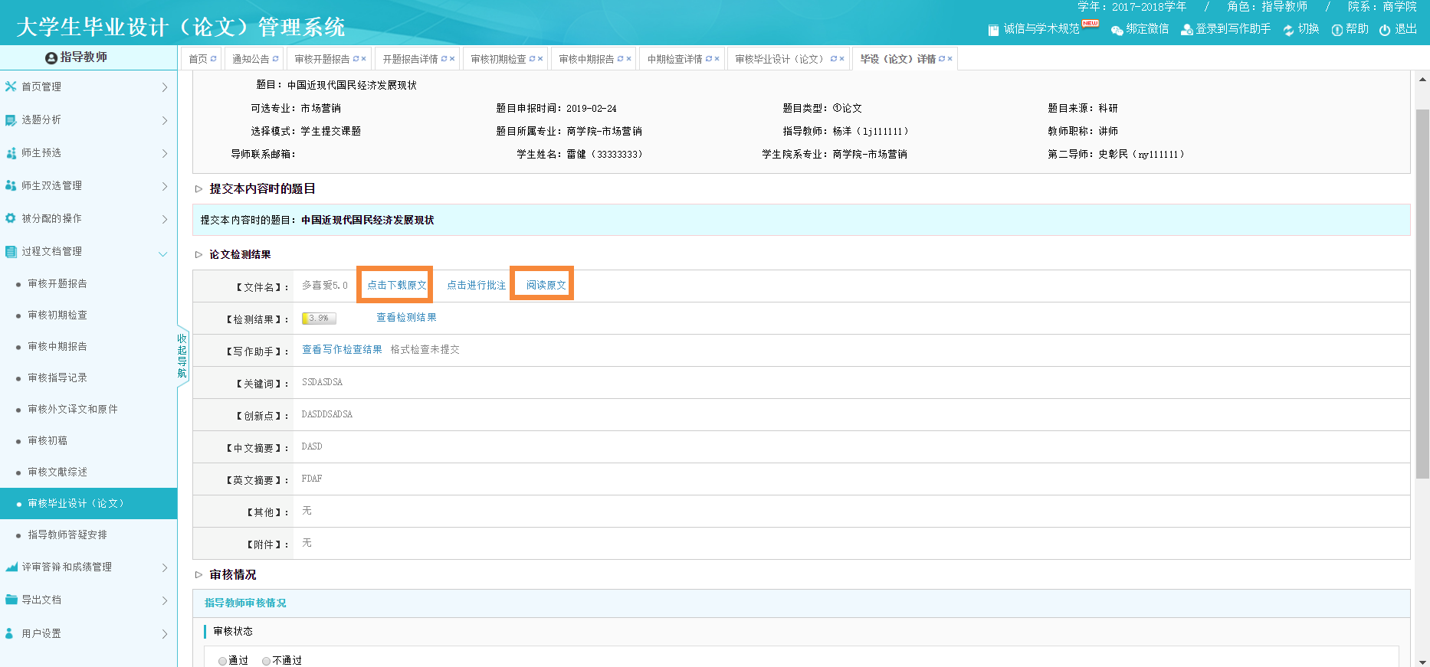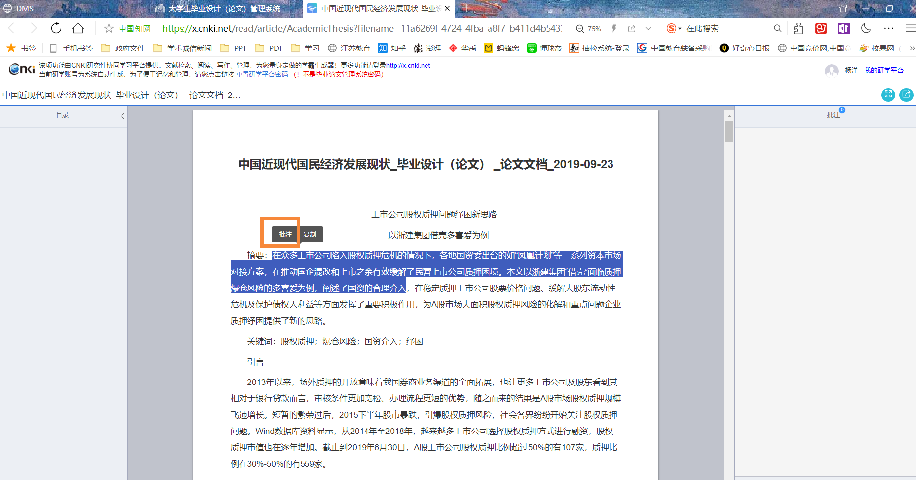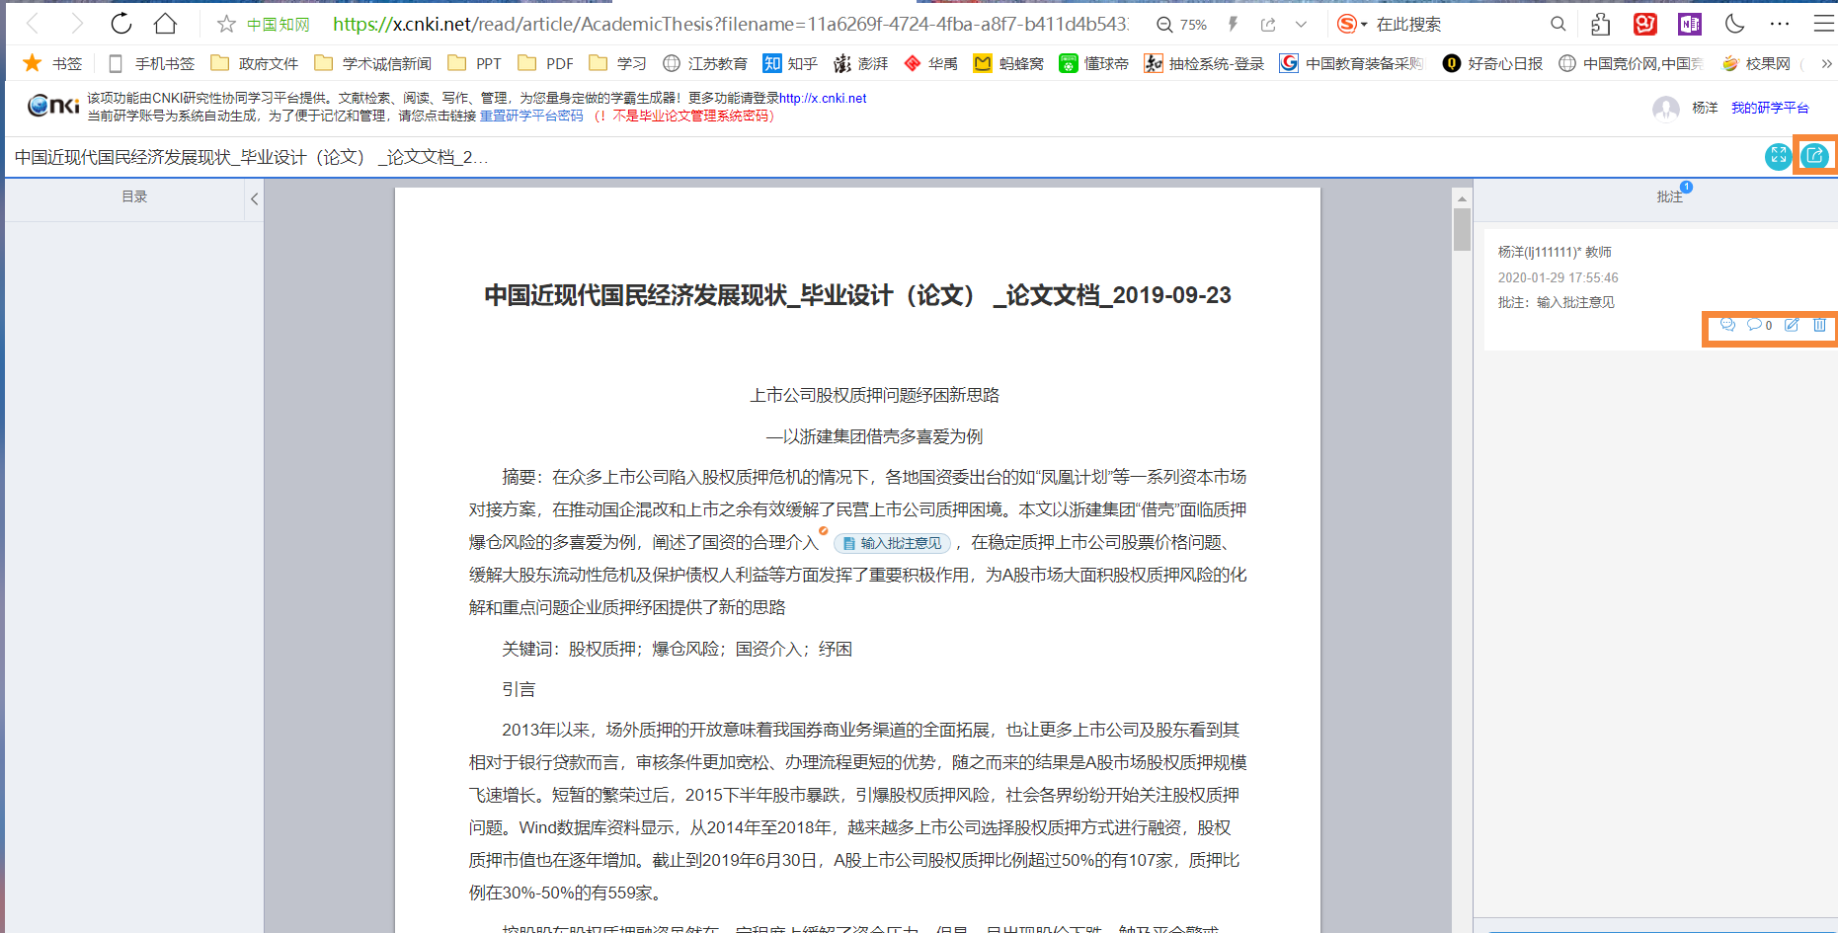

9.毕业设计（论文）查重检测

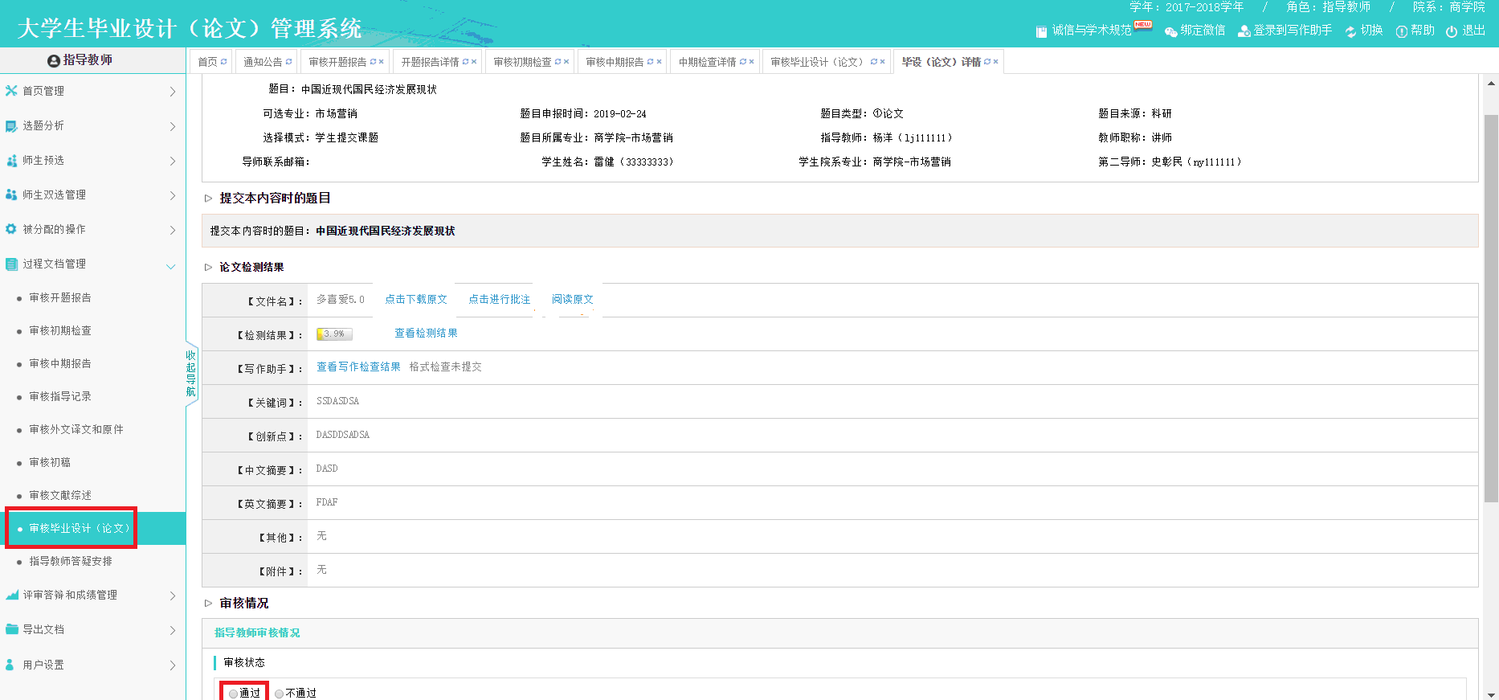

我校毕业论文需要经指导教师审核后，方可进行查重检测。在“审核毕业设计（论文）”页面，审核状态勾选“通过”，系统自动进行查重检测，并出具查重检测报告。已经出具查重检测报告的毕业设计（论文），不可再被修改或退回；若学生需要新增提交和检测机会，只能通过学院统一申请进行“超权限检测”。

附件2.2：毕业设计管理系统操作手册-学生篇

1. 登录系统

学生登录毕业设计（论文）管理系统，不受IP地址限制，可以从网址<http://zzuli.co.cnki.net>直接登陆，或者从教务处网站右侧链接进入登录界面。



登陆账号和初始密码均为学号。

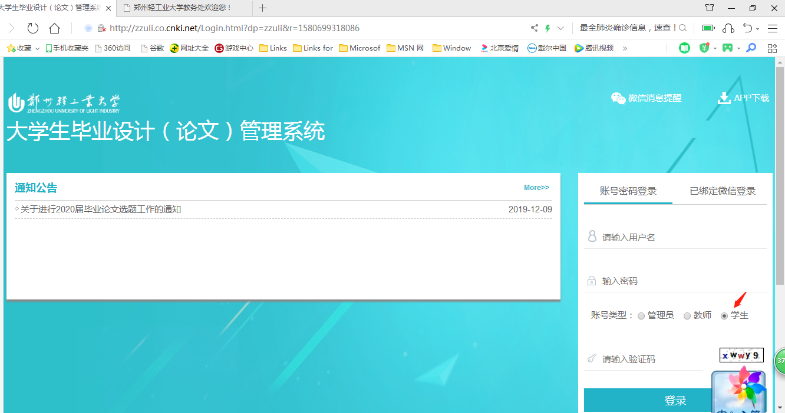

2.查看任务书

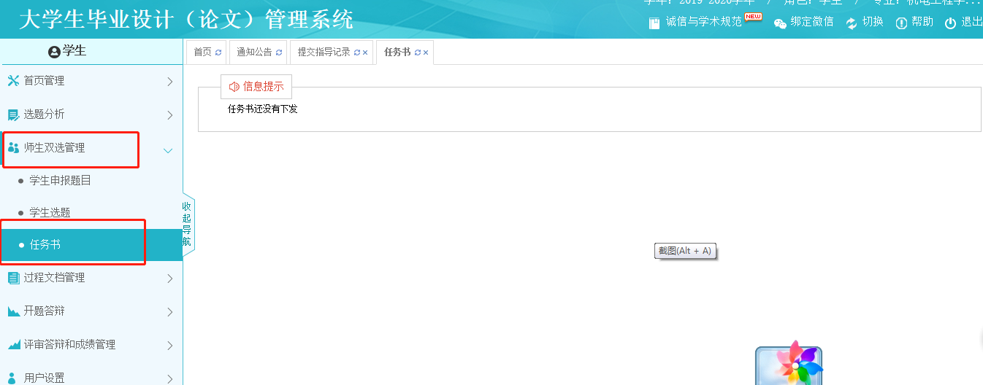

在“师生双选关系”中点击“任务书”，查看指导老师下发的任务书。

3.提交开题报告

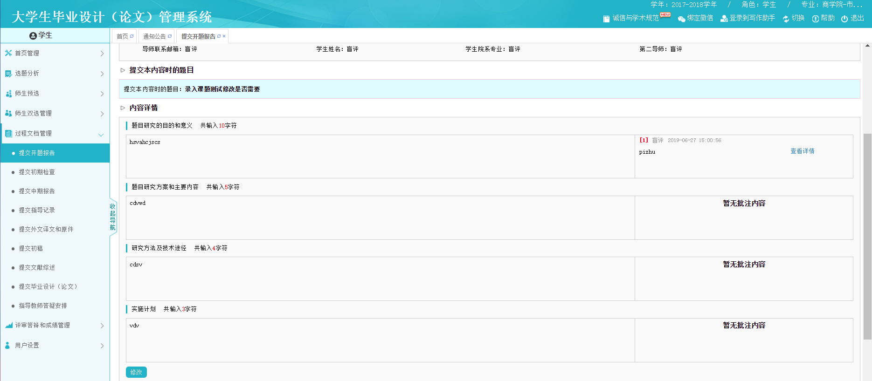

操作流程：过程文档管理-提交开题报告

根据系统要求填写开题报告内容，确认无问题后提交系统；

提交系统后，指导教师审核前，学生可以自行修改；

学生在开题报告界面右侧，可以看到指导教师的批注意见；

若指导教师审核后退回需要修改，学生可在原基础上修改后再提交。

4.提交学生自查报告

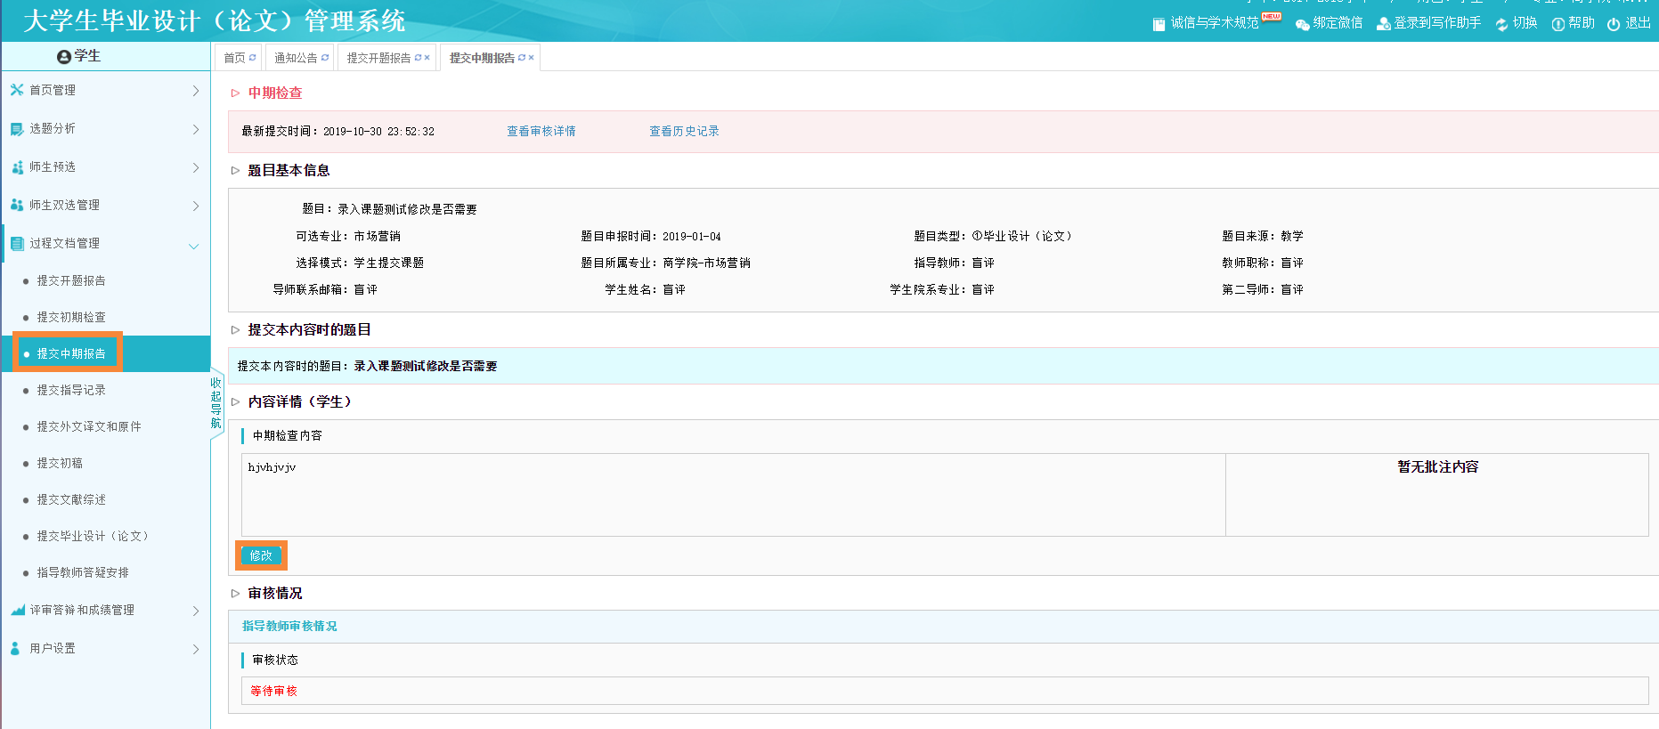

操作流程：过程文档管理-提交中期报告

根据系统要求填写毕业设计（论文）中期检查内容，确认无问题后提交系统；

提交系统后，指导教师审核前，学生可以自行修改；

学生在中期检查报告界面右侧，可以看到指导教师给的批注意见；

若指导教师审核后退回需要修改，学生可在原基础上修改后再提交。

5.提交指导记录

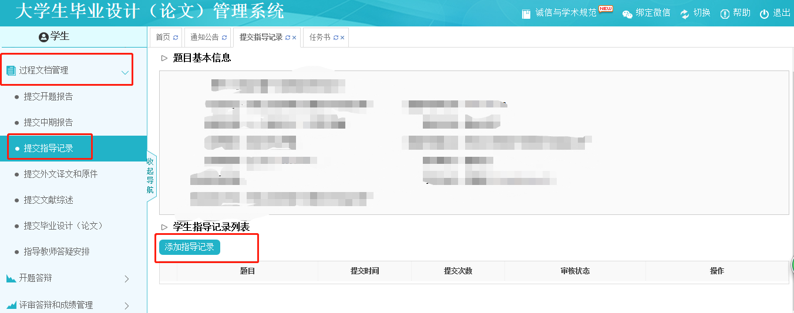

学生可将多次、多种形式的指导过程在线记录；指导教师对指导记录进行审核；学生可在线查看指导教师的批注意见。

6.提交外文译文

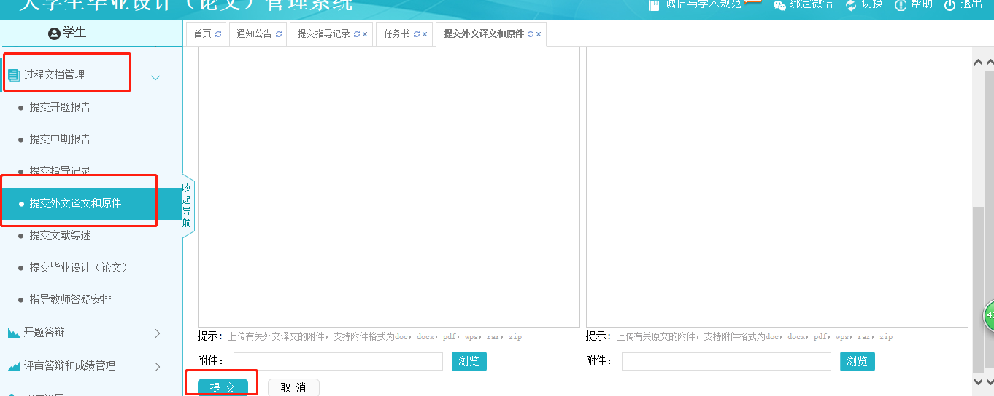

学生根据相关要求，在“过程文档管理”中点击“提交外文译文和原件”，进行提交。

7.提交文献综述

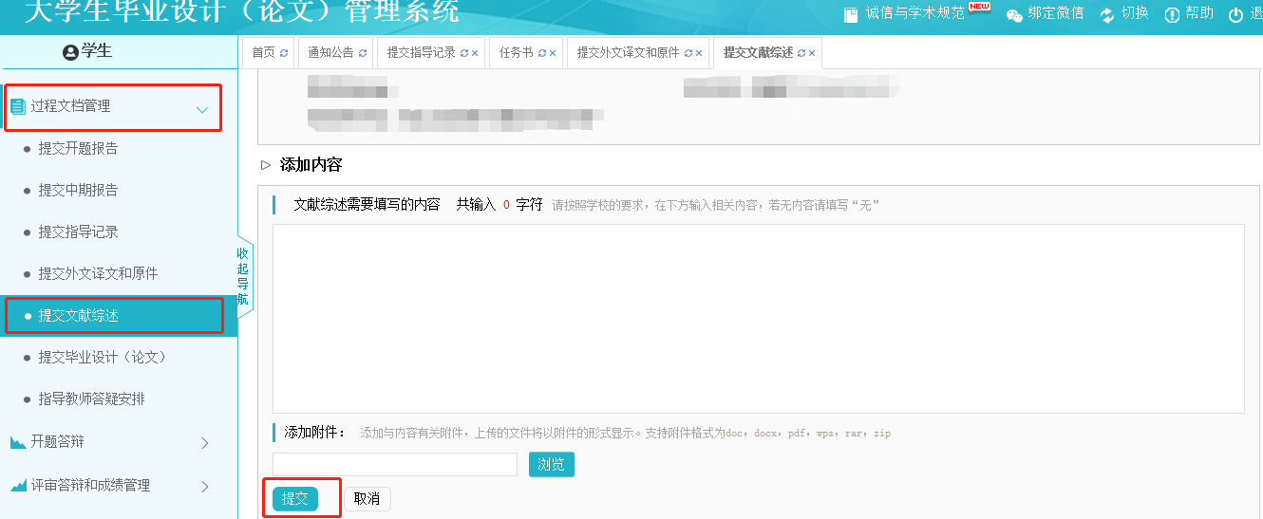

学生完成文献综述后，在“过程文档管理”中点击“提交文献综述”进行提交，指导教师可在线审核批注，批注意见在右侧；学生可在线查看指导教师详细的批注意见；根据意见进行修改完善，再提交。若指导教师审核通过，则无需再提交。

8.提交毕业论文（设计）

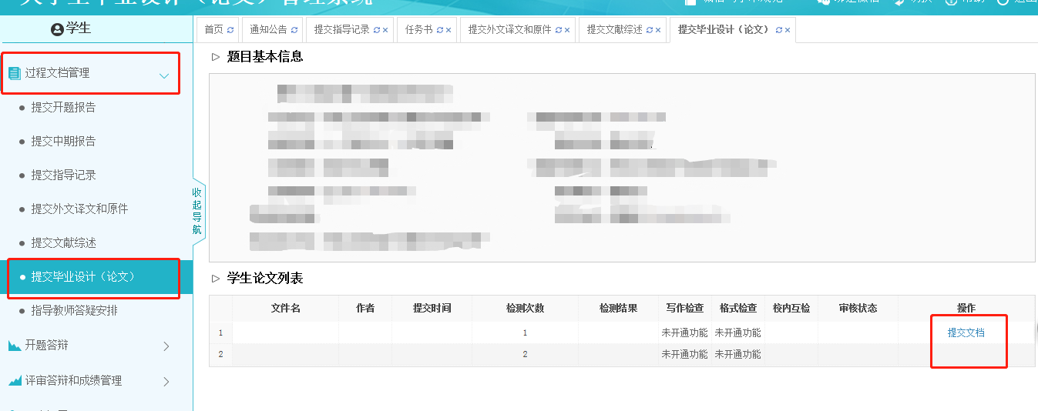

在“过程文档管理”中点击“提交毕业设计（论文）”进行提交。根据学校设置的检测次数，可以多次提交论文让指导教师审核并进行查重检测。论文经指导教师审核通过后方可进行查重检测。

点击“查看详情”即可查看论文提交后的指导教师批改意见以及查重检测结果。

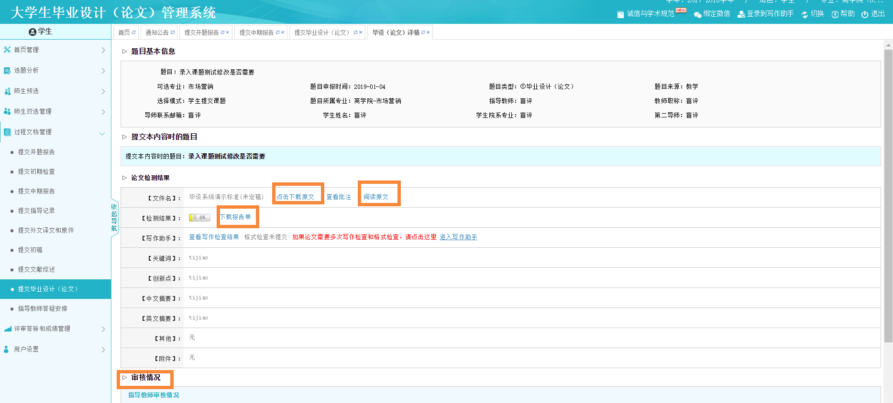

点击“阅读原文”可查看指导教师对论文的批改意见；点击“下载报告单”可下载论文的查重检测报告。根据指导教师的意见和查重报告单进行修改后再提交。